要求：使用docker实现同网段的两台虚拟内的容器拉取redis6，并实现两个redis6容器的主从同步

步骤：

1.在两台虚拟机安装docker23.0.1，确保能正常运行。

2.创建macvlan网络，连接两台虚拟机。

3.创建redis容器，在第一台虚拟机创建一个redis主容器，用于主数据库；在第二台虚拟机创建一个redis从容器，用于从数据库。

4.配置主从同步

5.验证主从同步

**一、安装环境。**

1. 安装centos7.9版本虚拟机
2. 固定虚拟机IP

文件位置：cd /etc/sysconfig/network-scripts/ifcfg-ens33

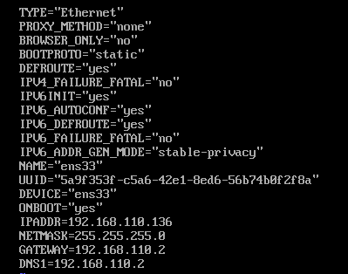

1. **在两台虚拟机安装docker23.0.1，确保能正常运行。**

1.下载docker23.0.1版本：

wget https://download.docker.com/linux/static/stable/x86_64/docker-23.0.1.tgz

2.解压：

tar -zxvf docker-18.06.3-ce.tgz：

3.将解压出来的docker文件复制到 /usr/bin/ 目录下：

cp docker/* /usr/bin/

4.创建docker.service文件：进入 /etc/systemd/system/ 目录,并创建 docker.service 文件

5.启动docker：

# 给docker.service文件添加执行权限

chmod +x /etc/systemd/system/docker.service

# 重新加载配置文件（每次有修改docker.service文件时都要重新加载下）

systemctl daemon-reload

# 启动

systemctl start docker

# 设置开机启动

systemctl enable docker.service

# 查看docker服务状态

systemctl status docker

**三、创建macvlan网络，连接两台虚拟机。**

docker network create -d macvlan --subnet=192.168.110.0/24 --gateway=192.168.110.2 -o parent=ens33 macvlan-redismaster



查看网络：docker network ls

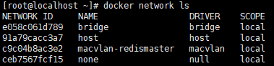

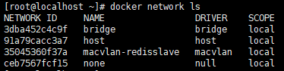

**四、创建redis容器，在第一台虚拟机创建一个redis主容器，用于主数据库；在第二台虚拟机创建一个redis从容器，用于从数据库。**

1.拉取redis6镜像

docker pull redis:6

2.配置文件：

文件路径：





master(redis6379.conf):

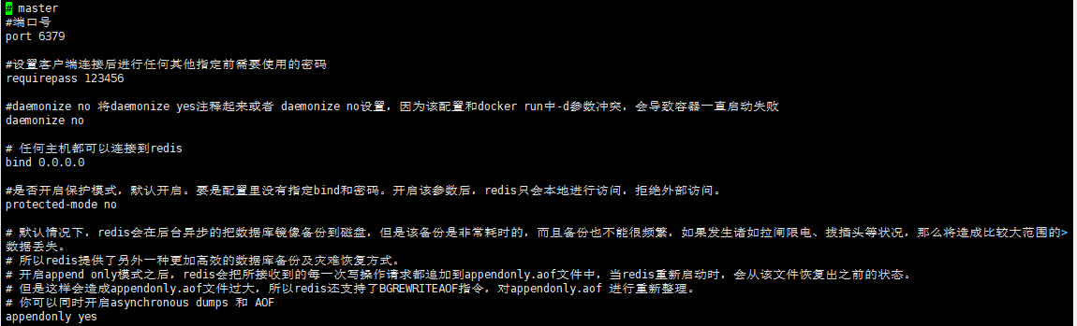

Slave(redis6380.conf):

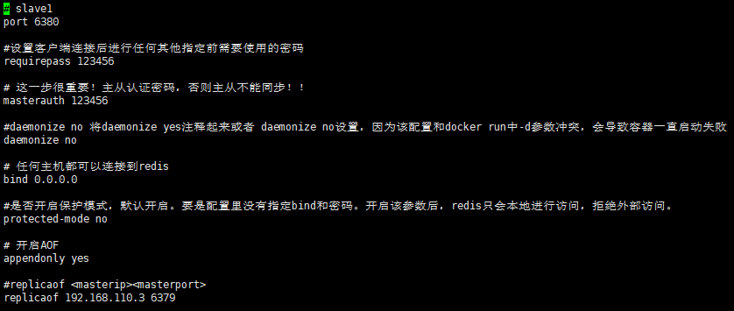

3.创建redis容器：

Master:

docker run -p 6379:6379 --name redis-6379 --privileged=true \

-v $PWD/data6379:/data \

-v $PWD/redis6379.conf:/etc/redis/redis.conf \

--net macvlan-redismaster --ip 192.168.110.3 \

-d redis redis-server /etc/redis/redis.conf

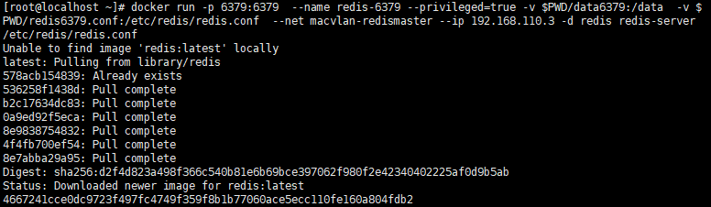

Slave:

docker run -p 6380:6380 --name redis-6380 --privileged=true \

-v $PWD/data6380:/data \

-v $PWD/redis6380.conf:/etc/redis/redis.conf \

--net macvlan-redisslave --ip 192.168.110.4 \

-d redis redis-server /etc/redis/redis.conf

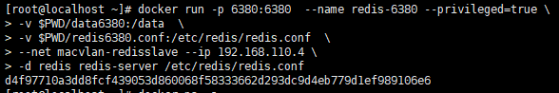

开启容器：

docker start redis-6379

docker start redis-6380

查看运行状态：

docker ps -a





查看主容器IP：

docker inspect redis-6379

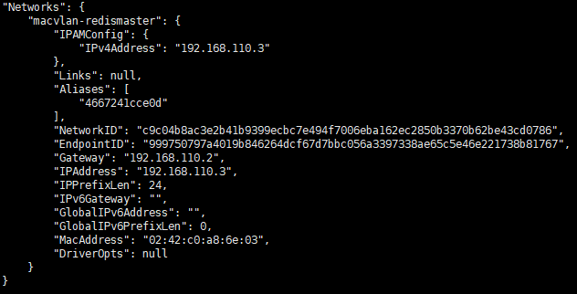

**五、配置主从同步**

进入主从节点查看：

Master:

docker exec -it redis-6379 /bin/bash

redis-cli

info replication



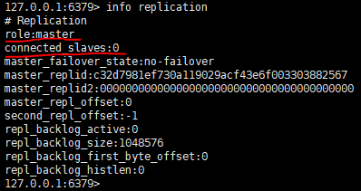

显示当前为master节点，且无从节点连接。

Slave：

docker exec -it redis-6380 /bin/bash

redis-cli

info replication

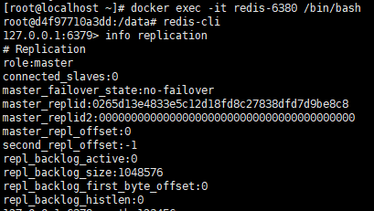

从节点绑定主节点：

Slave：

slaveof 192.168.110.3 6379

info replication

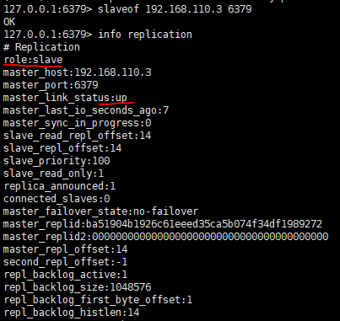

当前节点变为从节点，且主节点连接正常。

查看主节点：

Master：

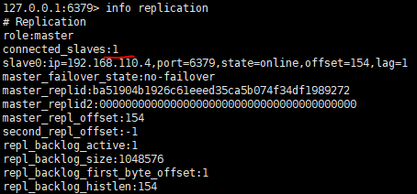

从节点连接数变成1个。

**六、验证主从同步**

从节点添加数据----失败



主节点添加数据----成功



从节点读取数据----成功



注意：连接redis软件时，应用容器IP进行连接。

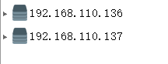

进入从容器时出现错误：

[root@localhost ~]# docker exec -it redis-6380 redis-cli -p 6380

Could not connect to Redis at 127.0.0.1:6380: Connection refused

not connected>

原因：6380为设置的暴露端口，无法进入从节点。命令改为如下所示，可正常进入。

docker exec -it redis-6379 /bin/bash

redis-cli